Les paramètres d’une MCC sont :

Le nombre de paires de pôles p ; le nombre de voies ou de paires de voies d’enroulement a ; le nombre de conducteur N et le flux sous un

Pôle que l’on nomme PHI (rond barré)

Ca donne donc une FEM (Force électromotrice E = p/a . N . n . PHI avec n étant la fréquence de rotation de la machine en tour par seconde

E en Volt, PHI en weber

Pour le redresseur monophasé, sans doute un PD2, ou alors un PD2 mixte avec thyristor

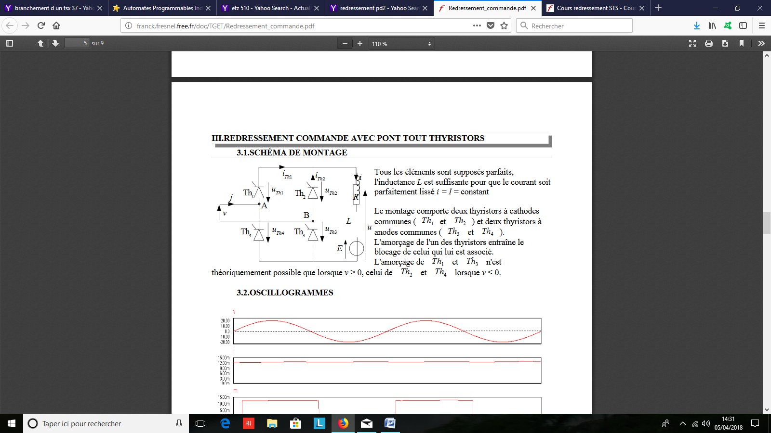

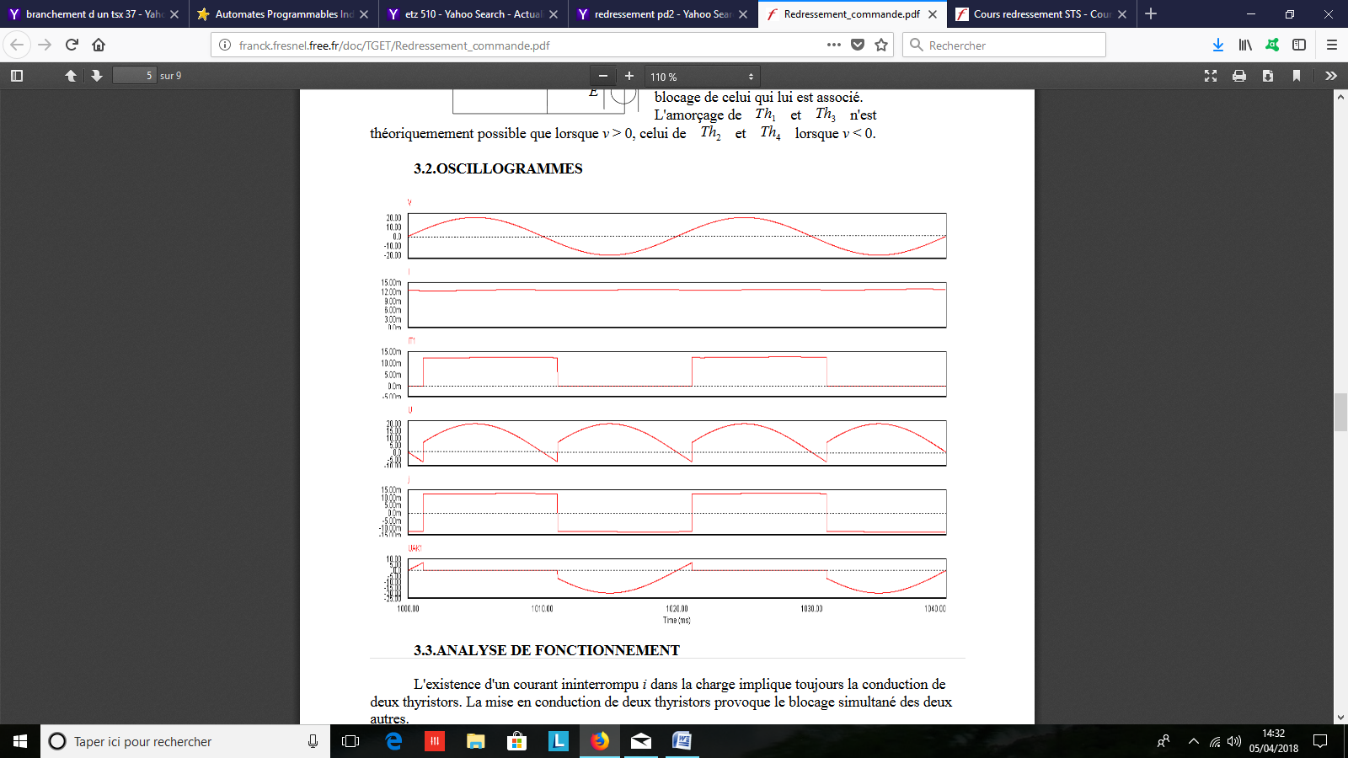

<http://franck.fresnel.free.fr/doc/TGET/Redressement_commande.pdf>

Ca commence à la page 5/9 jusque 9/9

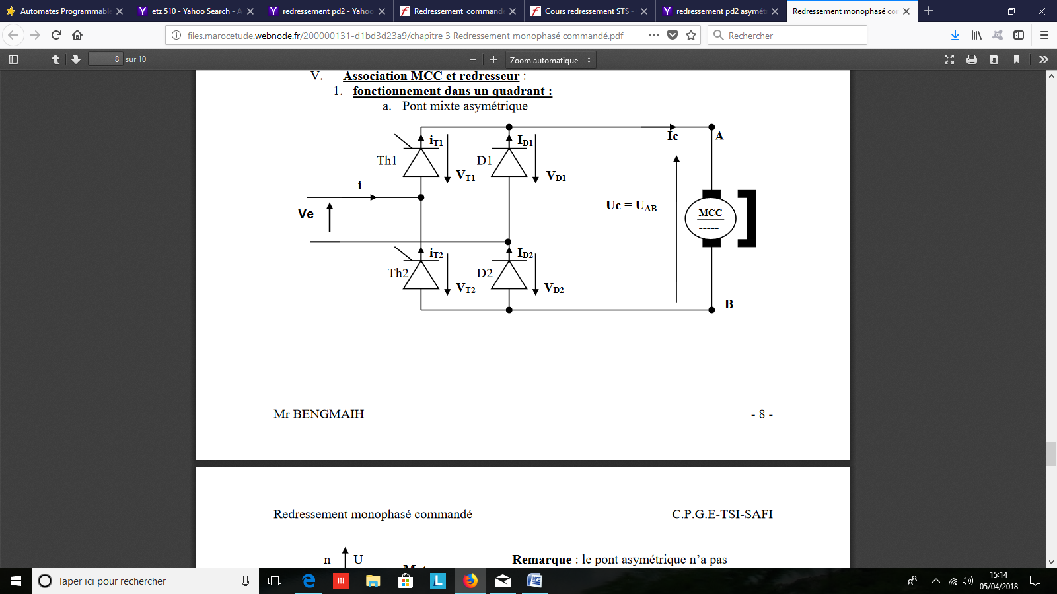

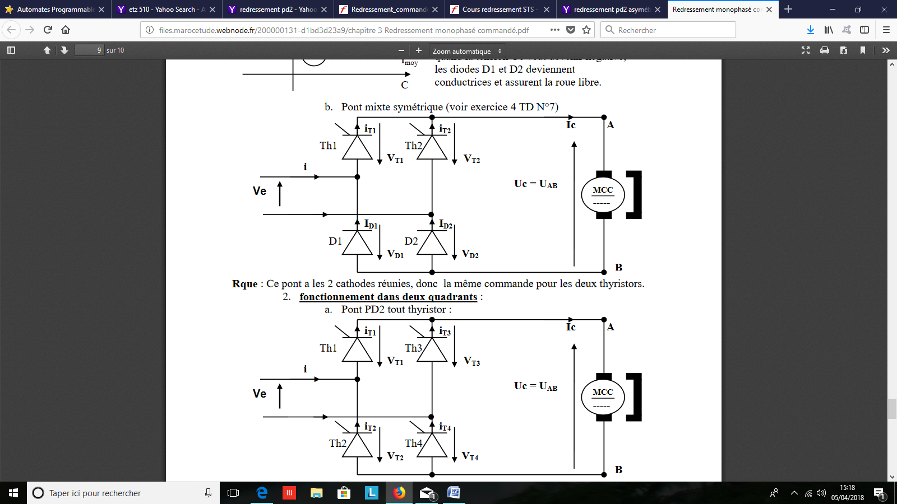

Voici le site sur lequel sont expliqués les ponts mixtes

http://files.marocetude.webnode.fr/200000131-d1bd3d23a9/chapitre%203%20Redressement%20monophas%C3%A9%20command%C3%A9.pdf

En plus il y le fonctionnement dans les différents quadrants, ce qui te permettra de mieux comprendre le fonctionnement des 4 quadrants pour le hacheur

C : couple en Nm et n : fréquence de rotation en s-1 (tour /s)

**Le hacheur**

C’est un interrupteur que l’on ferme et que l’on ouvre à une certaine fréquence.

E Uc

<Uc> = α . E c’est la valeur moyenne de Uc ;

alpha, c’est le temps de fermeture de l’interrupteur divisé par la période

E Uc

t

αT T

<http://physiquenetappliquee.free.fr/hacheur.php>

**Hacheur 4 quadrants**

http://www.mytopschool.net/mysti2d/activites/polynesie2/ETT/C044/32/Modulateurs/index.html?LeHacheur4Q.html